PENGARUH PENGENDALIAN INTERN DAN SISTEM INFORMASI AKUNTANSI TERHADAP KUALITAS PELAPORAN KEUANGAN PADA USAHA MIKRO KECIL MENENGAH (UMKM) MAKANAN PEMPEK PALEMBANG

Sari Maharani¹, Kusminaini Armin² , Yuni Rachmawati³
Program Studi Akuntansi, Fakultas Ekonomi dan Bisnis, Universitas Tridinanti, Palembang
E-mail:¹sari_maharani@gmail.com, ²kusminainiarminnn@gmail.com, ³yunirachmawati@univ-tridinanti.ac.id

Abstract – This study aims to analyze the effect of internal control and accounting information systems on the quality of financial reporting in Micro, Small, and Medium Enterprises (MSMEs) engaged in the pempek food business in Palembang. The research employs a quantitative approach, with data collected through questionnaires distributed to registered pempek MSME owners or managers in Palembang. Data analysis is conducted using multiple linear regression to determine the relationship between independent and dependent variables. The results indicate that both internal control and accounting information systems have a positive and significant impact on the quality of financial reporting, both simultaneously and partially. Strong internal control helps maintain the reliability of financial information, while the implementation of accounting information systems enhances efficiency and accuracy in transaction recording. The findings suggest that improvements in internal control and accounting information systems can enhance the quality of MSME financial reporting, making it more transparent and accountable.
Keywords : Internal Control, Accpunting Information System, Financial Reporting, Quality

- PENDAHULUAN

1.1 Latar Belakang

Pelaporan keuangan merupakan elemen penting dalam dunia bisnis, termasuk bagi Usaha Mikro, Kecil, dan Menengah (UMKM). Laporan keuangan yang berkualitas tidak hanya berfungsi sebagai alat pencatatan transaksi, tetapi juga menjadi dasar dalam pengambilan keputusan ekonomi yang lebih akurat dan strategis. Dalam konteks UMKM, pelaporan keuangan yang baik sangat diperlukan untuk meningkatkan transparansi, akuntabilitas, serta daya saing usaha di tengah persaingan bisnis yang semakin kompetitif. Namun, masih banyak UMKM yang menghadapi kendala dalam menghasilkan laporan keuangan yang berkualitas, terutama akibat lemahnya sistem pengendalian intern dan kurangnya penerapan sistem informasi akuntansi yang memadai.
Pengendalian intern memiliki peran krusial dalam memastikan keandalan informasi keuangan dan menjaga aset perusahaan. Sistem pengendalian intern yang efektif dapat mengurangi risiko kesalahan pencatatan, kecurangan, serta meningkatkan efisiensi operasional. Namun, banyak UMKM masih mengandalkan pencatatan keuangan secara manual tanpa adanya mekanisme kontrol yang jelas, sehingga rentan terhadap kesalahan dan ketidaktepatan dalam penyajian laporan keuangan. Penelitian sebelumnya menunjukkan bahwa pengendalian intern yang baik dapat meningkatkan kualitas laporan keuangan dengan memastikan keakuratan dan kelengkapan data yang disajikan.
Selain pengendalian intern, penerapan sistem informasi akuntansi juga menjadi faktor penting dalam meningkatkan kualitas pelaporan keuangan. Sistem informasi akuntansi membantu UMKM dalam mengotomatisasi pencatatan transaksi, meningkatkan efisiensi operasional, serta memastikan ketersediaan data keuangan yang akurat dan tepat waktu. Dengan semakin berkembangnya teknologi digital, sistem informasi akuntansi berbasis komputer atau aplikasi keuangan telah banyak digunakan oleh perusahaan besar, tetapi adopsinya di kalangan UMKM masih terbatas. Banyak UMKM yang belum memahami pentingnya sistem informasi akuntansi atau menghadapi kendala dalam penggunaannya, seperti kurangnya sumber daya manusia yang kompeten dan keterbatasan biaya implementasi sistem.
Penelitian ini bertujuan untuk menganalisis pengaruh pengendalian intern dan sistem informasi akuntansi terhadap kualitas pelaporan keuangan UMKM makanan pempek di Palembang. Pempek sebagai salah satu makanan khas Palembang memiliki industri UMKM yang berkembang pesat, namun masih banyak pelaku usahanya yang belum menerapkan pencatatan keuangan dengan baik. Oleh karena itu, penelitian ini berusaha mengidentifikasi sejauh mana penerapan pengendalian intern dan sistem informasi akuntansi berkontribusi terhadap peningkatan kualitas laporan keuangan pada UMKM pempek, sehingga dapat memberikan rekomendasi bagi pelaku usaha dalam mengoptimalkan pengelolaan keuangan mereka.

1.2. Rumusan Masalah
Berdasarkan latar belakang yang telah diuraikan diatas, maka identifikasi masalah dalam penelitian ini di rumuskan sebagai berikut:

- Apakah ada pengaruh secara simultan dari Pengendalian Intern dan Sistem Informasi Akuntansi Terhadap Kualitas Pelaporan Keuangan UMKM Makanan (Pempek)?
- Apakah ada Pengaruh parsial dari Pengendalian Itern terhadap Kualitas Pelaporan Keuangan UMKM Makanan (Pempek)?
- Apakah ada Pengaruh parsial dari Sistem Informasi Akuntansi Terhadap Kualitas Pelaporan Keungan UMKM Makanan (Pempek)?

1.3. Tujuan Penelitian

Berdasarkan permasalahan yang telah dirumuskan, maka tujuan penelitian ini, yaitu:

- Untuk mengetahui Pengaruh Pengendalian Intern dan Sistem Informasi Akuntansi terhadap Pelaporan Keuangan UMKM Makanan (pempek)?
- Untuk mengetahui Pengaruh Pengedalian Intern terhadap Pelaporan Keuangan UMKM Makanan (Pempek)?
- Untuk mengetahui Pengaruh Sistem Informasi Akuntansi terhadap Pelaporan Keuangan UMKM Makanan (Pempek)?

II. TINJAUAN PUSTAKA
2.1 Teori Sinyal
Teori sinyal atau signaling theory merupakan teori yang menjelaskan bagaimana suatu pihak yang memiliki informasi lebih banyak dapat memberikan sinyal kepada pihak lain untuk mengurangi asimetri informasi. Teori ini pertama kali dikembangkan oleh Spence (1973) dalam konteks pasar tenaga kerja, tetapi kemudian diaplikasikan dalam berbagai bidang, termasuk akuntansi dan keuangan. Dalam pelaporan keuangan, teori sinyal berperan dalam memberikan informasi kepada pengguna laporan keuangan mengenai kondisi suatu entitas berdasarkan transparansi dan akurasi pelaporan yang dilakukan.
Dalam konteks UMKM, teori sinyal menjelaskan bahwa penyusunan laporan keuangan yang berkualitas dapat menjadi sinyal positif bagi pemangku kepentingan, seperti investor, kreditur, dan pihak regulator. Penerapan sistem informasi akuntansi yang baik serta adanya pengendalian intern yang efektif dapat meningkatkan kepercayaan terhadap laporan keuangan yang dihasilkan oleh UMKM. Dengan demikian, UMKM yang memiliki sistem pengendalian intern yang kuat dan menggunakan sistem informasi akuntansi yang modern cenderung lebih dipercaya oleh pihak eksternal karena memberikan sinyal transparansi dan kredibilitas dalam pengelolaan keuangan mereka.
2.2 Kualitas Laporan Keuangan
Kualitas laporan keuangan merupakan faktor krusial yang menentukan seberapa andal informasi yang disajikan oleh suatu entitas bisnis. Menurut Statement of Financial Accounting Concepts (SFAC) No. 2, kualitas laporan keuangan dapat diukur dari empat karakteristik utama, yaitu relevansi, keandalan, daya banding, dan kejelasan penyajian. Laporan keuangan yang berkualitas memungkinkan pengambilan keputusan ekonomi yang lebih baik oleh berbagai pihak, termasuk pemilik usaha, manajer, investor, dan regulator.
Dalam sektor UMKM, kualitas laporan keuangan sering kali menjadi tantangan karena banyak pelaku usaha yang masih menggunakan pencatatan manual dan belum menerapkan standar akuntansi yang berlaku. Hal ini menyebabkan ketidakakuratan dalam pelaporan dan berpotensi mengurangi transparansi serta akuntabilitas bisnis. Dengan adanya sistem informasi akuntansi dan pengendalian intern yang memadai, laporan keuangan dapat disusun dengan lebih sistematis, akurat, dan sesuai dengan prinsip-prinsip akuntansi yang berlaku, sehingga meningkatkan kualitas informasi yang disajikan.
2.3 Pengendalian Intern
Pengendalian intern adalah sistem yang dirancang untuk memastikan efektivitas dan efisiensi operasional, kepatuhan terhadap peraturan yang berlaku, serta keandalan laporan keuangan. Menurut Committee of Sponsoring Organizations of the Treadway Commission (COSO), pengendalian intern mencakup lima komponen utama, yaitu lingkungan pengendalian, penilaian risiko, aktivitas pengendalian, informasi dan komunikasi, serta pemantauan.
Dalam UMKM, pengendalian intern sering kali diabaikan karena keterbatasan sumber daya dan kurangnya pemahaman mengenai pentingnya mekanisme kontrol dalam pengelolaan keuangan. Padahal, sistem pengendalian intern yang baik dapat membantu UMKM dalam mencegah kecurangan (fraud), mengurangi kesalahan dalam pencatatan keuangan, serta meningkatkan efisiensi dalam pengelolaan operasional. Studi sebelumnya menunjukkan bahwa penerapan pengendalian intern yang baik berkontribusi signifikan terhadap peningkatan kualitas laporan keuangan, karena memastikan bahwa data yang dihasilkan lebih akurat dan dapat diandalkan.
2.4 Sistem Informasi Akuntansi
Sistem informasi akuntansi (SIA) adalah perangkat yang dirancang untuk mengumpulkan, menyimpan, dan memproses data keuangan menjadi informasi yang dapat digunakan untuk pengambilan keputusan. Menurut Romney dan Steinbart (2017), sistem informasi akuntansi terdiri dari enam elemen utama, yaitu manusia, prosedur dan instruksi, data, perangkat lunak, infrastruktur teknologi, serta mekanisme pengendalian dan keamanan.
Dalam konteks UMKM, penerapan sistem informasi akuntansi sangat penting untuk meningkatkan efisiensi dalam pencatatan transaksi dan mengurangi kemungkinan kesalahan yang sering terjadi dalam pencatatan manual. Sistem informasi akuntansi yang terkomputerisasi dapat membantu UMKM dalam menyusun laporan keuangan yang lebih akurat, relevan, dan tepat waktu. Beberapa studi menunjukkan bahwa penggunaan teknologi dalam sistem informasi akuntansi dapat meningkatkan kualitas pelaporan keuangan dengan mempercepat proses pencatatan, meningkatkan keamanan data, serta mengurangi tingkat kesalahan dalam perhitungan. Meskipun demikian, masih banyak UMKM yang menghadapi kendala dalam implementasi SIA, seperti keterbatasan sumber daya manusia yang kompeten dan keterbatasan biaya dalam mengadopsi teknologi yang lebih canggih.
III. HASIL DAN PEMBAHASAN
3.1 Hasil Uji Validitas
Tabel 1. Hasil Uji Validitas
X1 |  |  | X2 | Y
X1 | Pearson Correlation | 1 | .742** | .699**
X1 | Sig. (2-tailed) |  | .000 | .000
X1 | N | 50 | 50 | 50
X2 | Pearson Correlation | .742** | 1 | .708**
X2 | Sig. (2-tailed) | .000 |  | .000
X2 | N | 50 | 50 | 50
Y | Pearson Correlation | .699** | .708** | 1
Y | Sig. (2-tailed) | <.001 | <.001
Y | N | 50 | 50 | 50

Sumber: Output SPSS 27, 2024

Berdasarkan hasil uji validitas, hubungan antara variabel X1, X2, dan Y signifikan pada tingkat < 0,01. Item kuisioner Sistem Pengendalian Internal (X) dan Sistem Informasi Akuntansi (X) memiliki nilai r hitung > 0,30, sehingga dinyatakan valid dan memiliki tingkat validitas yang baik sebagai alat ukur.
3.2 Hasil Uji Reliabilitas
Tabel 2. Hasil Uji Reliabilitas
Cronbach's  Alpha | N of Items
.880 | 3

Sumber: Output SPSS 27, 2024

Berdasarkan Tabel diatas, nilai Cronbach’s Alpha sebesar 0.880 menunjukkan bahwa semua variabel reliabel (>0.60). Ini mengindikasikan bahwa kuisioner dapat menghasilkan data yang konsisten jika digunakan kembali.
3.3 Hasil Uji Normalitas
Tabel 3. Hasil Uji Normalitas
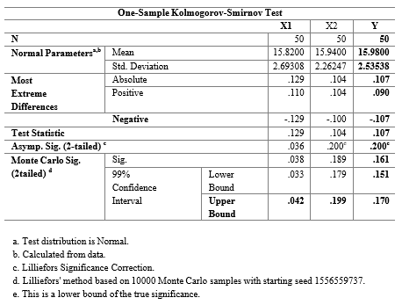
Sumber: Output SPSS 27, 2024

Berdasarkan hasil uji normalitas diketahui nilai signifikasi 0.036. Uji normalitas menggunakan metode Kolmogorov-Smirnov Test dimana hasil tersebut menunjukan bahwa besarnya nilai Asymp. Sig. (2-tailed) adalah 0.036 yang berarti nilai tersebut lebih besar dari 0.05. Hal ini dapat disimpulkan bahwa data pada penelitian ini terdistribusi normal.
3.4 Hasil Uji Multikolinearitas
Tabel 4. Hasil Uji Multikolinearitas
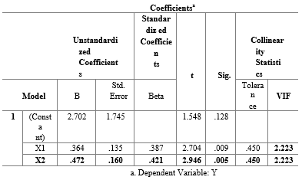
Sumber: Output SPSS 27, 2024

Berdasarkan Tabel diatas, hasil uji multikolinearitas menunjukkan bahwa nilai VIF untuk X1 dan X2 sebesar 2.223 (<10) dan nilai tolerance sebesar 0.450 (>0.1). Hal ini mengindikasikan bahwa model regresi bebas dari masalah multikolinearitas.

3.5 Hasil Uji Heteroskedastisitas
Gambar 1. Hasil Uji Heteroskedastisitas
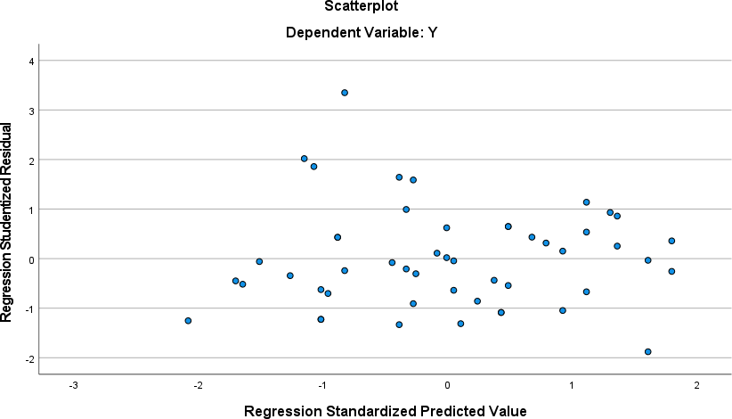Sumber: Output SPSS 27, 2024

Model regresi yang baik seharusnya bebas dari heteroskedastisitas. Berdasarkan grafik scatterplot (Gambar.1), titik-titik menyebar secara acak di atas dan di bawah angka 0 pada sumbu Y, tanpa pola tertentu. Hal ini menunjukkan bahwa model regresi dalam penelitian ini tidak mengalami heteroskedastisitas.

3.6 Hasil Uji Regresi Linear Berganda
Tabel 6. Hasil Uji Analisis Regresi Linear Berganda
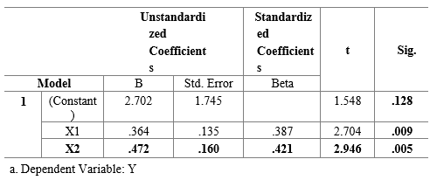
Sumber: Output SPSS 27, 2024

Berdasarkan tabel diatas, maka persamaan regresi data linear berganda dalam penelitian ini adalah sebagai berikut:
Y= 2.702 + 0,364 X1 + 0,472 X2 + Ɛ
Persamaan ini menunjukkan bahwa jika variabel independen konstan, Kualitas Pelaporan Keuangan bernilai 2.702. Sistem Pengendalian Intern (X1) memiliki koefisien 0.364, yang berarti setiap kenaikan 1% pada variabel ini meningkatkan Kualitas Pelaporan Keuangan sebesar 36.4%. Sementara itu, Sistem Informasi Akuntansi (X2) dengan koefisien 0.472 menunjukkan bahwa kenaikan 1% akan meningkatkan Kualitas Pelaporan Keuangan sebesar 47.2%.

3.7. Hasil Pengujian Hiotesis
Tabel 7. Hasil Uji F
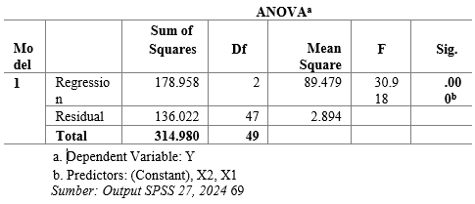
Sumber: Output SPSS 27, 2024

Berdasarkan tabel, nilai signifikansi F sebesar 0,000 yang lebih kecil dari 0,05 menunjukkan bahwa uji F menyimpulkan bahwa Sistem Pengendalian Intern dan Sistem Informasi Akuntansi berpengaruh signifikan secara simultan terhadap Kualitas Pelaporan Keuangan.

Tabel 8. Hasil Uji T
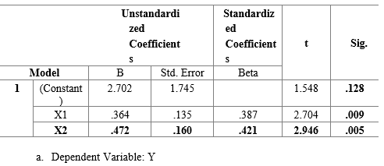
Sumber: Output SPSS 27, 2024

Berdasarkan tabel diatas, dapat disimpulkan bahwa uji hipotesis dari masing-masing variabel independen terhadap variabel dependen adalah:
- Pengaruh Sistem Pengendalian Intern terhadap Kualitas Pelaporan Keuangan
Hasil uji t menunjukkan nilai signifikan sebesar 0.009, yang lebih kecil dari 0.05, sehingga dapat disimpulkan bahwa Sistem Pengendalian Intern berpengaruh positif terhadap Kualitas Pelaporan Keuangan.
- Pengaruh Sistem Informasi Akuntansi terhadap Kualitas Pelaporan Keuangan
Hasil uji t menunjukkan nilai signifikan sebesar 0.005, yang lebih kecil dari 0.05, sehingga dapat disimpulkan bahwa Sistem Informasi Akuntansi berpengaruh positif terhadap Kualitas Pelaporan Keuangan.

3.8 Hasil Uji Koefisien Determinasi
Tabel 9. Hasil Uji Koefisien Determinasi
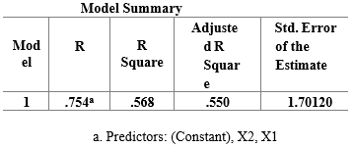
Sumber: Output SPSS 27, 2024

Berdasarkan hasil perhitungan model summary dari analisis regresi linier berganda pada tabel 4.9, diperoleh nilai koefisien determinasi (R Square) sebesar
0.568. Hasil ini menunjukkan bahwa Sistem Pengendalian Intern dan Sistem Informasi Akuntansi tidak berpengaruh signifikan terhadap Kualitas Pelaporan Keuangan sebesar 56.8 %, sedangkan sisanya 43.2 % dipengaruhi faktor lain yang tidak diteliti.

IV. PENUTUP
  - Kesimpulan

- Pengendalian intern dan sistem informasi akuntansi berpengaruh simultan terhadap kualitas pelaporan keuangan UMKM pempek di Palembang, dengan arah positif menunjukkan pentingnya kombinasi keduanya.
- Pengendalian intern berpengaruh parsial terhadap kualitas pelaporan keuangan, di mana absennya pengendalian dapat menyebabkan kesalahan dan kerugian.
- Sistem informasi akuntansi berpengaruh parsial terhadap kualitas pelaporan keuangan, membantu menyusun laporan yang informatif untuk pengambilan keputusan.

  - Saran

Berdasarkan kesimpulan, beberapa saran yang dapat diberikan adalah:
- UMKM perlu memahami dan meningkatkan pengetahuan tentang pengendalian intern dan sistem informasi akuntansi.
- Peneliti selanjutnya disarankan untuk memperluas wilayah, memperbanyak sampel, serta menggabungkan kuesioner dengan observasi untuk hasil yang lebih optimal dan dapat digeneralisasikan.
- Peneliti selanjutnya dapat menambahkan variabel lain seperti pengetahuan akuntansi, motivasi kerja, dan pelatihan untuk memberikan kontribusi lebih pada kinerja UMKM.

DAFTAR REFERENSI
Abdillah, M., Primasari, D., & Widianingsih, R. (2019). Pengaruh strategi bisnis, kemampuan manajerial dan pengetahuan akuntansi pelaku UMKM terhadap kinerja UMKM bidang kuliner di Kabupaten Purbalingga. Jurnal Optimum, 9(2), 145-157.
Adnyani, I. P., & Gayatri, G. (2018). Analisis reaksi pasar terhadap pengumuman merger dan akuisisi pada perusahaan akuisitor yang terdaftar di BEI. E-jurnal Akuntansi, 23(3), 1870-1899.
Angkasa, F., Sagala, E., & Elidawati, E. (2019). Analisis Pengendalian Intern Persediaan Barang Dagang Pada Pt. Panca Kurnia Niaga Nusantara Medan. Jurnal Bisnis Kolega.
Ardiyos. (2008). Kamus Besar Akuntansi. Jakarta: Citra Harta Prima.
Avivi, H., Kline, P., Rose, E., & Walters, C. (2021, May). Adaptive Correspondence Experiments. In AEA Papers and Proceedings (Vol. 111, pp. 43-48). 2014 Broadway, Suite 305, Nashville, TN 37203: American Economic Association.
Bahri, Syaiful. (2016). Pengantar Akuntansi Berdasarkan SAK ETAP Dan IFRS. CV. Andi Offet. Yogyakarta.
Bahri, Syaiful. (2018). Metode Penelitian Bisnis - Lengkap Dengan Teknik Pengolahan Data SPSS. ANDI: Yogyakarta.
Chairina, F., & Wehartaty, T. (2019). Pengaruh penerapan sistem informasi akuntansi terhadap kualitas laporan keuangan pada BPKPD kota Surabaya. Jurnal Akuntansi Kontemporer, 11(1), 31-39.
Darmasari, E. (2021). Analisis Penerapan Pengendalian Intern UMKM Pada Usaha Rumah Makan Di Kota Singkawang. Fintech, 1(1), 45-57.
Fario, F., & Cardo, E. (2022). Pengaruh Sistem Pengendalian Internal, Sumber Daya Keuangan, dan Cost Leadership Strategies terhadap Keberlanjutan Usaha Mikro, Kecil, dan Menengah di Kota Batam. Jurnal Pendidikan Tambusai, 6(1), 2015-2027.
Firdhaus, A., & Akbar, F. S. (2022). Pengaruh Penerapan Sistem Informasi Akuntansi dan Pemanfaatan Teknologi Informasi terhadap Kinerja UMKM di Kecamatan Gubeng Surabaya. Jurnal Proaksi, 9(2), 173-187.
Ghozali, M. (2018). Analisis sistem lembaga keuangan syariah Dan lembaga keuangan konvensional. IQTISHODUNA: Jurnal Ekonomi dan Bisnis Islam, 14(1), 19-21.
Ghozali, R. P., Saputra, H., Nuriawan, M. A., Utama, D. N., & Nugroho, A. (2019). Systematic literature review on decision-making of requirement engineering from agile software development. Procedia Computer Science, 157, 274-281.
Hutauruk, M. R. (2020). Pelatihan Akuntansi Entitas Dagang pada Usaha Mikro Kecil dan Menengah melalui Aplikasi Zahir Accounting Versi 6. ABDIMAS Mahakam Journal, 4(02), 227-237.
KASMIR, K. (2020). Analisis motivasi kerja karyawan pada PT Aruna Industri Bintan (doctoral dissertation, STIE Pembangunan Tanjungpinang).
La Midjan. (2000). Sistem Informasi Akuntansi. Yogyakarta: Lembaga Informatika Akuntansi.

